

nota stampa n.2

SPAZI LITURGICI E DEVOZIONALI NELLA NUOVA NORMALITÀ:
I PROGETTI PRENDONO FORMA A KOINÈ

La ventesima edizione del Salone in fiera a Vicenza dal 13 al 15 febbraio 2023

- Dalla precarietà alla stabilità: gli spazi esterni assumono una nuova dimensione aggregativa e liturgica
- Le proposte per valorizzare e riprogettare i poli liturgici minori all’interno dei luoghi di culto
- All’interno degli Stati generali anche il tema della sostenibilità energetica

Vicenza, 11 febbraio 2023 – Tre giornate di studio per raccogliere spunti e suggerimenti, riflessioni e proposte, per riprogettare e valorizzare gli spazi e i luoghi della fede alla luce dell’evoluzione degli scenari aggregativi e liturgici. L’edilizia di culto sarà uno dei temi centrali di Koinè – XX International Exhibition for the Religious World, la manifestazione di Italian Exhibition Group dedicata alla filiera del sacro, in scena con la 20esima edizione dal 13-15 febbraio 2023 al quartiere fieristico di Vicenza.

RIPENSARE GLI SPAZI ESTERNI PER LA COMUNITÀ NEL POST-PANDEMIA

Si svolgono a Koinè gli Stati Generali dell’Edilizia di Culto, con la collaborazione del Politecnico di Torino. L’apertura è il pomeriggio del 13 febbraio, con l’evento “Edilizia di culto oggi, tra sostenibilità e innovazione. Uno scenario complesso e sfidante”, che prevede anche una tavola rotonda con i principali player europei del settore. Il giorno dopo, 14 febbraio, al mattino è in programma il convegno “I poli ‘minori’: la devozione nei luoghi di culto”, che ha l’obiettivo di raccogliere nuovi spunti di ricerca e suggerimenti circa gli spazi liturgici cosiddetti “minori” delle chiese, che fa seguito alle riflessioni degli scorsi anni sull’altare, l’ambone, la sede e il fonte battesimale. Il pomeriggio appuntamento con l’incontro “Sostenibilità energetica: soluzioni e opportunità in tempo di crisi”, che si focalizza sul tema molto attuale del risparmio delle risorse, l’abbattimento delle emissioni inquinanti da parte di un edificio nel suo ciclo di vita, la corretta gestione dei flussi di materiali impiegatilla costruzione e l’utilizzo di fonti rinnovabili.
Per finire, il 15 febbraio, un importante approfondimento su “Ripensare nel post pandemia gli spazi esterni per la comunità: Luoghi aggregativi, celebrativi, devozionali”, che ha l’obiettivo di raccogliere nuovi spunti di ricerca e suggerimenti circa gli spazi esterni delle chiese. Se la pandemia ha infatti reso necessario un utilizzo in emergenza di questi luoghi fruendo di spazi all’aperto che permettessero un adeguato distanziamento, ora nel post pandemia è opportuno coglierne le peculiarità e valorizzarli all’interno della quotidianità.

Il programma di Koinè 2023 su: https://bit.ly/3yMBDxa

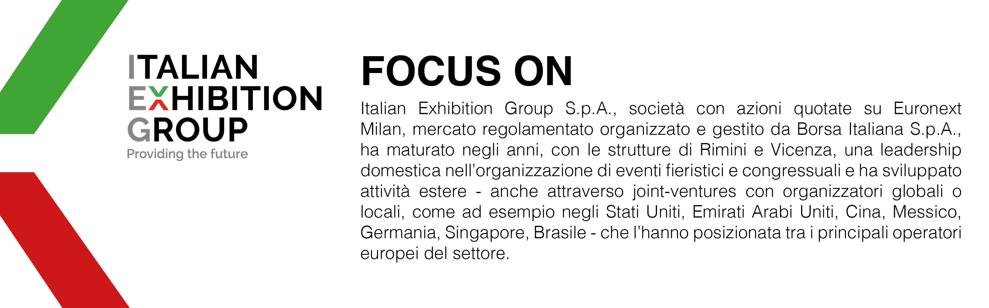
PRESS CONTACT IEG
Alessandro Caprio, press office specialist; Luca Paganin, press office specialist
media@iegexpo.it

Il presente comunicato stampa contiene elementi previsionali e stime che riflettono le attuali opinioni del management (“forward-looking statements”) specie per quanto riguarda performance gestionali future, realizzazione di investimenti, andamento dei flussi di cassa ed evoluzione della struttura finanziaria. I forward-looking statements hanno per loro natura una componente di rischio ed incertezza perché dipendono dal verificarsi di eventi futuri. I risultati effettivi potranno differire anche in misura significativa rispetto a quelli annunciati, in relazione a una pluralità di fattori tra cui, a solo titolo esemplificativo: andamento del mercato della ristorazione fuori casa e dei flussi turistici in Italia, andamento del mercato orafo - gioielliero, andamento del mercato della green economy; evoluzione del prezzo delle materie prime; condizioni macroeconomiche generali; fattori geopolitici ed evoluzioni del quadro normativo. Le informazioni contenute nel presente comunicato, inoltre, non pretendono di essere complete, né sono state verificate da terze parti indipendenti. Le proiezioni, le stime e gli obiettivi qui presentati si basano sulle informazioni a disposizione della Società alla data del presente comunicato

